МИНИСТЕРСТВО НАУКИ И ВЫСШЕГО ОБРАЗОВАНИЯ
РОССИЙСКОЙ ФЕДЕРАЦИИ
ОТЧЁТ
ЛАБОРАТОРНАЯ РАБОТА № 5
Интерполяция и аппроксимация
Полином Лагранжа и метод наименьших квадратов
Вариант 4
Вариант №4
Выполнил: студент Борисик Мирон Владимирович, группа 6311-100503D

Самара, 2026

1. Цель работы
Научиться строить интерполяционные полиномы (Лагранжа) и аппроксимирующие кривые методом наименьших квадратов; сравнивать эти подходы; исследовать явление Рунге при интерполяции многочленами высокой степени.

2. Постановка задачи (вариант 4)
Заданы узлы и значения функции (шесть точек, n = 5), а также степень аппроксимирующего полинома k = 3:
x | 0 | 1 | 2 | 3 | 4 | 5
y | 0 | 1 | 4 | 9 | 16 | 25

Таблица 1 – Исходные данные варианта 4
Данные соответствуют квадратичной зависимости y = x², но по условию варианта аппроксимируются кубическим полиномом (k = 3). Требуется выполнить следующие задания:
- Задание 1. Построить интерполяционный полином Лагранжа и вывести его значения на интервале [x₀ − 0,5; xₙ + 0,5] = [−0,5; 5,5] с шагом 0,05.
- Задание 2. Построить аппроксимирующий полином степени k = 3 методом наименьших квадратов.
- Задание 3. Сравнить интерполяцию и аппроксимацию в узлах (таблица ошибок).
- Задание 4. Построить график: узлы, интерполяционный полином, аппроксимирующий полином.
- Задание 5. Исследовать феномен Рунге при интерполяции на равномерной сетке для разных n = 5, 8, 11, 15.
Так как в варианте 4 функция задана таблично (y = x²), а явление Рунге проявляется на функциях, не являющихся полиномами, задание 5 выполнено на классическом примере из образца программы – функции Рунге f(x) = 1/(1 + 25x²) на отрезке [−1; 1].

3. Теоретические сведения

3.1. Интерполяция
Задача интерполяции: по заданным значениям функции yᵢ = f(xᵢ) в узлах x₀, x₁, …, xₙ построить полином Pₙ(x) степени не выше n такой, что Pₙ(xᵢ) = yᵢ для всех i.

3.2. Интерполяционный полином Лагранжа
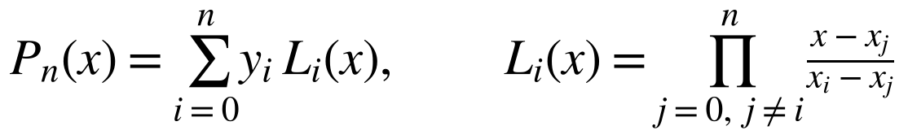
Базисные полиномы Lᵢ(x) обладают свойством Lᵢ(xⱼ) = δᵢⱼ, поэтому полином точно проходит через все узлы. Полином, степень которого не выше n, при n + 1 различных узлах единственен. Погрешность интерполяции функции f, имеющей (n+1)-ю производную:
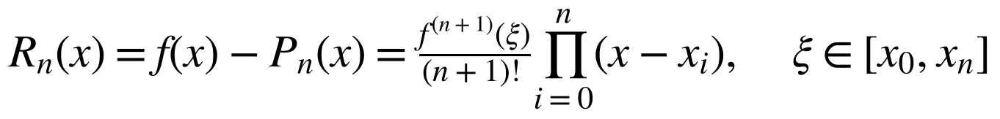

3.3. Метод наименьших квадратов (МНК)
Аппроксимация – построение функции g(x), которая не обязана проходить через все точки, а минимизирует сумму квадратов отклонений:
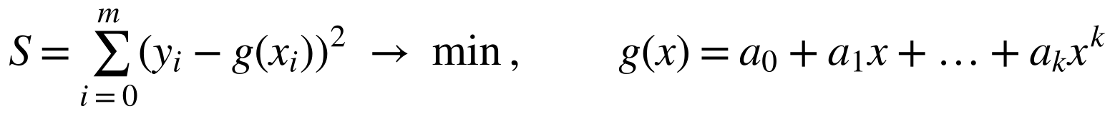
Из условий ∂S/∂aₚ = 0 получается система нормальных уравнений (k + 1 уравнений относительно a₀, …, a_k):
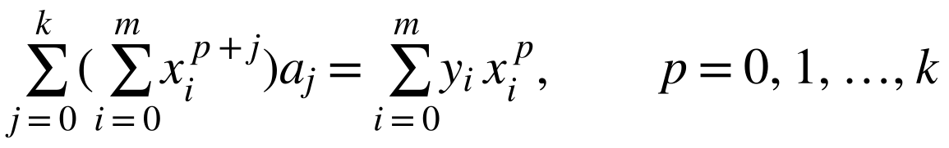

3.4. Проблема (феномен) Рунге
При интерполяции многочленом высокой степени на равномерной сетке возникают сильные осцилляции на краях интервала. Это проявляется для функций, не являющихся полиномами (для функции Рунге причина – полюсы в точках ±i/5 комплексной плоскости). Одним из способов борьбы является выбор узлов Чебышёва, сгущающихся к краям отрезка [−1; 1]:
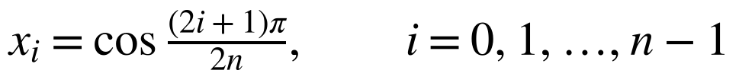

3.5. Анализ данных варианта 4
Функция y = x² – полином второй степени, а через 6 узлов проходит единственный полином степени не выше 5. Поэтому интерполяционный полином Лагранжа обязан совпасть с x² (в теории P(x) ≡ x²; в вычислениях расхождение определяется лишь ошибками округления). Для МНК степени k = 3 нормальная система строится по суммам Sₘ = Σxᵢᵐ (xᵢ = 0, 1, …, 5):
m | 0 | 1 | 2 | 3 | 4 | 5 | 6
Sₘ | 6 | 15 | 55 | 225 | 979 | 4425 | 20515

Таблица 2 – Суммы степеней узлов
 | a₀ | a₁ | a₂ | a₃ | правая часть
p = 0 | 6 | 15 | 55 | 225 | 55
p = 1 | 15 | 55 | 225 | 979 | 225
p = 2 | 55 | 225 | 979 | 4425 | 979
p = 3 | 225 | 979 | 4425 | 20515 | 4425

Таблица 3 – Система нормальных уравнений для k = 3
Правая часть системы совпадает с третьим столбцом матрицы (так как y = x²), следовательно, точное решение a = (0; 0; 1; 0), т.е. g(x) = x² и S = 0. Кубический член «лишний», и МНК его обнуляет: любое отличие коэффициентов от этих значений в расчёте – результат округления.

4. Листинг программы
Программа реализована на Python с использованием библиотек numpy и matplotlib (файл lab5.py). Комментарии в коде поясняют назначение функций и блоков.
1 import numpy as np
2 import matplotlib.pyplot as plt
3
4 print("=" * 60)
5 print("ЛАБОРАТОРНАЯ РАБОТА №5")
6 print("Вариант 4: x = [0..5], y = x^2, k = 3")
7 print("=" * 60)
8
9 # =====================================================================
10 # ЗАДАНИЕ 1: Интерполяционный полином Лагранжа
11 # =====================================================================
12
13 def lagrange(x, x_nodes, y_nodes):
14 """
15 Вычисляет значение интерполяционного полинома Лагранжа в точке x.
16 x_nodes, y_nodes - массивы узлов и значений.
17 """
18 n = len(x_nodes)
19 result = 0.0
20 for i in range(n):
21 li = 1.0
22 for j in range(n):
23 if j != i:
24 li *= (x - x_nodes[j]) / (x_nodes[i] - x_nodes[j])
25 result += y_nodes[i] * li
26 return result
27
28 # Задаём узлы интерполяции (вариант 4)
29 x_nodes = np.array([0.0, 1.0, 2.0, 3.0, 4.0, 5.0])
30 y_nodes = np.array([0.0, 1.0, 4.0, 9.0, 16.0, 25.0])
31
32 # Строим интерполяционный полином на [x0 - 0.5, xn + 0.5] с шагом 0.05
33 x_plot = np.round(np.arange(x_nodes[0] - 0.5, x_nodes[-1] + 0.5 + 1e-9, 0.05), 2)
34 y_lagrange = np.array([lagrange(x, x_nodes, y_nodes) for x in x_plot])
35
36 print("\n--- Задание 1: Интерполяция Лагранжа ---")
37 print("Узлы: x =", x_nodes)
38 print("Значения: y =", y_nodes)
39 print(f"Число точек сетки: {len(x_plot)}")
40 print(f"{'x':<8} {'P(x)':<14} {'x^2':<14} {'|P(x)-x^2|':<12}")
41 print("-" * 50)
42 for x, p in zip(x_plot, y_lagrange):
43 print(f"{x:<8.2f} {p:<14.8f} {x**2:<14.8f} {abs(p - x**2):<12.2e}")
44 print(f"Максимальное отклонение от x^2: {np.max(np.abs(y_lagrange - x_plot**2)):.2e}")
45
46 # =====================================================================
47 # ЗАДАНИЕ 2: Аппроксимация методом наименьших квадратов
48 # =====================================================================
49
50 def least_squares(x_nodes, y_nodes, degree):
51 """
52 Строит аппроксимирующий полином заданной степени методом наименьших квадратов.
53 Возвращает коэффициенты полинома (от младшей степени к старшей).
54 """
55 # Система нормальных уравнений: A * coeff = b
56 n = len(x_nodes)
57 m = degree + 1
58 A = np.zeros((m, m))
59 b = np.zeros(m)
60 for i in range(m):
61 for j in range(m):
62 A[i, j] = np.sum(x_nodes ** (i + j))
63 b[i] = np.sum(y_nodes * (x_nodes ** i))
64 coeff = np.linalg.solve(A, b)
65 return coeff # от младшей степени к старшей
66
67 degree = 3
68 coeff = least_squares(x_nodes, y_nodes, degree)
69
70 # Функция для вычисления аппроксимирующего полинома
71 def approx_poly(x, coeff):
72 return np.polyval(coeff[::-1], x) # np.polyval ожидает от старшей к младшей
73
74 y_approx = approx_poly(x_plot, coeff)
75
76 print("\n--- Задание 2: Аппроксимация МНК ---")
77 print(f"Степень полинома: {degree}")
78 print(f"Коэффициенты (от младшей к старшей): {coeff}")
79 print(f"Проверка np.polyfit (от старшей к младшей): {np.polyfit(x_nodes, y_nodes, degree)}")
80 S = np.sum((y_nodes - approx_poly(x_nodes, coeff)) ** 2)
81 print(f"Сумма квадратов отклонений S = {S:.3e}")
82
83 # =====================================================================
84 # ЗАДАНИЕ 3: Сравнение интерполяции и аппроксимации
85 # =====================================================================
86
87 print("\n--- Задание 3: Сравнение ---")
88 # Вычисляем отклонения в узлах
89 y_interp_nodes = [lagrange(x, x_nodes, y_nodes) for x in x_nodes]
90 y_approx_nodes = approx_poly(x_nodes, coeff)
91 print(f"{'Узел x':<8} {'y (исх.)':<10} {'Интерполяция':<15} {'Аппроксимация':<15} {'Ошибка интерп.':<16} {'Ошибка аппрокс.':<16}")
92 print("-" * 85)
93 for x, y_true, y_int, y_app in zip(x_nodes, y_nodes, y_interp_nodes, y_approx_nodes):
94 print(f"{x:<8.2f} {y_true:<10.2f} {y_int:<15.6f} {y_app:<15.6f} {abs(y_true-y_int):<16.2e} {abs(y_true-y_app):<16.2e}")
95
96 # =====================================================================
97 # ЗАДАНИЕ 4: Визуализация
98 # =====================================================================
99
100 print("\n--- Задание 4: Графики ---")
101 plt.figure(figsize=(8, 5))
102 plt.plot(x_nodes, y_nodes, 'ko', markersize=8, label='Узлы')
103 plt.plot(x_plot, y_lagrange, 'r-', linewidth=2, label='Интерполяция Лагранжа')
104 plt.plot(x_plot, y_approx, 'b--', linewidth=2, label=f'Аппроксимация (степень {degree})')
105 plt.title('Интерполяция и аппроксимация')
106 plt.xlabel('x')
107 plt.ylabel('y')
108 plt.legend()
109 plt.grid(True)
110 plt.savefig('lab5_fig1.png', dpi=150, bbox_inches='tight')
111 plt.show()
112
113 # =====================================================================
114 # ЗАДАНИЕ 5: Исследование феномена Рунге
115 # =====================================================================
116
117 print("\n--- Задание 5: Феномен Рунге ---")
118 # Функция Рунге: f(x) = 1 / (1 + 25*x^2)
119 def runge(x):
120 return 1.0 / (1.0 + 25.0 * x**2)
121
122 # Интерполяция на равномерной сетке для разных n
123 n_values = [5, 8, 11, 15]
124 x_true = np.linspace(-1, 1, 300)
125 y_true = runge(x_true)
126
127 plt.figure(figsize=(8, 5))
128 plt.plot(x_true, y_true, 'k-', linewidth=2, label='Исходная функция')
129 print(f"{'n':<5} {'max|f-P| (равномерные)':<26} {'max|f-P| (Чебышёва)':<22}")
130 print("-" * 55)
131 errs_uniform, errs_cheb = [], []
132 for n in n_values:
133 x_nodes_r = np.linspace(-1, 1, n)
134 y_nodes_r = runge(x_nodes_r)
135 y_interp_r = [lagrange(x, x_nodes_r, y_nodes_r) for x in x_true]
136 plt.plot(x_true, y_interp_r, '--', label=f'Интерполяция n={n}')
137 e_u = np.max(np.abs(np.array(y_interp_r) - y_true))
138 # Для сравнения: узлы Чебышёва
139 x_ch = np.cos((2 * np.arange(n) + 1) * np.pi / (2 * n))
140 y_ch = runge(x_ch)
141 y_interp_c = [lagrange(x, x_ch, y_ch) for x in x_true]
142 e_c = np.max(np.abs(np.array(y_interp_c) - y_true))
143 errs_uniform.append(e_u)
144 errs_cheb.append(e_c)
145 print(f"{n:<5} {e_u:<26.4e} {e_c:<22.4e}")
146
147 plt.title('Феномен Рунге: интерполяция функции 1/(1+25x^2)')
148 plt.xlabel('x')
149 plt.ylabel('y')
150 plt.ylim(-1.5, 1.5)
151 plt.legend()
152 plt.grid(True)
153 plt.savefig('lab5_fig2.png', dpi=150, bbox_inches='tight')
154 plt.show()
155
156 # Способ борьбы: узлы Чебышёва вместо равномерных
157 plt.figure(figsize=(8, 5))
158 plt.plot(x_true, y_true, 'k-', linewidth=2, label='Исходная функция')
159 for n in n_values:
160 x_ch = np.cos((2 * np.arange(n) + 1) * np.pi / (2 * n))
161 y_ch = runge(x_ch)
162 y_interp_c = [lagrange(x, x_ch, y_ch) for x in x_true]
163 plt.plot(x_true, y_interp_c, '--', label=f'Узлы Чебышёва n={n}')
164 plt.title('Интерполяция на узлах Чебышёва')
165 plt.xlabel('x')
166 plt.ylabel('y')
167 plt.legend()
168 plt.grid(True)
169 plt.savefig('lab5_fig3.png', dpi=150, bbox_inches='tight')
170 plt.show()
171
172 print("\n" + "=" * 60)
173 print("ВСЕ ЗАДАНИЯ ВЫПОЛНЕНЫ")
174 print("=" * 60)

5. Результаты работы

5.1. Задание 1. Интерполяция Лагранжа
Построен полином Лагранжа по 6 узлам. Его значения вычислены в 121 точках интервала [−0,5; 5,5] с шагом 0,05 (таблица 4). Максимальное отклонение от x² на всей сетке составляет 1.42e-14 – то есть полином совпадает с x² с точностью до ошибок округления, что подтверждает теоретический вывод п. 3.5.
x | P(x) | x | P(x) | x | P(x) | x | P(x)
-0.50 | 0.2500 | 1.05 | 1.1025 | 2.60 | 6.7600 | 4.15 | 17.2225
-0.45 | 0.2025 | 1.10 | 1.2100 | 2.65 | 7.0225 | 4.20 | 17.6400
-0.40 | 0.1600 | 1.15 | 1.3225 | 2.70 | 7.2900 | 4.25 | 18.0625
-0.35 | 0.1225 | 1.20 | 1.4400 | 2.75 | 7.5625 | 4.30 | 18.4900
-0.30 | 0.0900 | 1.25 | 1.5625 | 2.80 | 7.8400 | 4.35 | 18.9225
-0.25 | 0.0625 | 1.30 | 1.6900 | 2.85 | 8.1225 | 4.40 | 19.3600
-0.20 | 0.0400 | 1.35 | 1.8225 | 2.90 | 8.4100 | 4.45 | 19.8025
-0.15 | 0.0225 | 1.40 | 1.9600 | 2.95 | 8.7025 | 4.50 | 20.2500
-0.10 | 0.0100 | 1.45 | 2.1025 | 3.00 | 9.0000 | 4.55 | 20.7025
-0.05 | 0.0025 | 1.50 | 2.2500 | 3.05 | 9.3025 | 4.60 | 21.1600
0.00 | 0.0000 | 1.55 | 2.4025 | 3.10 | 9.6100 | 4.65 | 21.6225
0.05 | 0.0025 | 1.60 | 2.5600 | 3.15 | 9.9225 | 4.70 | 22.0900
0.10 | 0.0100 | 1.65 | 2.7225 | 3.20 | 10.2400 | 4.75 | 22.5625
0.15 | 0.0225 | 1.70 | 2.8900 | 3.25 | 10.5625 | 4.80 | 23.0400
0.20 | 0.0400 | 1.75 | 3.0625 | 3.30 | 10.8900 | 4.85 | 23.5225
0.25 | 0.0625 | 1.80 | 3.2400 | 3.35 | 11.2225 | 4.90 | 24.0100
0.30 | 0.0900 | 1.85 | 3.4225 | 3.40 | 11.5600 | 4.95 | 24.5025
0.35 | 0.1225 | 1.90 | 3.6100 | 3.45 | 11.9025 | 5.00 | 25.0000
0.40 | 0.1600 | 1.95 | 3.8025 | 3.50 | 12.2500 | 5.05 | 25.5025
0.45 | 0.2025 | 2.00 | 4.0000 | 3.55 | 12.6025 | 5.10 | 26.0100
0.50 | 0.2500 | 2.05 | 4.2025 | 3.60 | 12.9600 | 5.15 | 26.5225
0.55 | 0.3025 | 2.10 | 4.4100 | 3.65 | 13.3225 | 5.20 | 27.0400
0.60 | 0.3600 | 2.15 | 4.6225 | 3.70 | 13.6900 | 5.25 | 27.5625
0.65 | 0.4225 | 2.20 | 4.8400 | 3.75 | 14.0625 | 5.30 | 28.0900
0.70 | 0.4900 | 2.25 | 5.0625 | 3.80 | 14.4400 | 5.35 | 28.6225
0.75 | 0.5625 | 2.30 | 5.2900 | 3.85 | 14.8225 | 5.40 | 29.1600
0.80 | 0.6400 | 2.35 | 5.5225 | 3.90 | 15.2100 | 5.45 | 29.7025
0.85 | 0.7225 | 2.40 | 5.7600 | 3.95 | 15.6025 | 5.50 | 30.2500
0.90 | 0.8100 | 2.45 | 6.0025 | 4.00 | 16.0000
0.95 | 0.9025 | 2.50 | 6.2500 | 4.05 | 16.4025
1.00 | 1.0000 | 2.55 | 6.5025 | 4.10 | 16.8100

Таблица 4 – Значения интерполяционного полинома Лагранжа

5.2. Задание 2. Аппроксимация методом наименьших квадратов
Коэффициент | a₀ | a₁ | a₂ | a₃
Значение (МНК, свой алгоритм) | 3.147e-14 | -1.553e-13 | 1.000e+00 | -1.104e-14
Ожидаемое (теория) | 0 | 0 | 1 | 0

Таблица 5 – Коэффициенты аппроксимирующего полинома g(x) = a₀ + a₁x + a₂x² + a₃x³
Получено g(x) ≈ x²: коэффициенты при x⁰, x¹, x³ порядка 10⁻¹⁴–10⁻¹³ (машинный ноль), при x² равен 1. Сумма квадратов отклонений S = 8.34e-27. Решение совпадает с результатом встроенной функции np.polyfit. Число обусловленности матрицы нормальной системы cond(A) ≈ 1,05·10⁵ – для малых степеней это допустимо, но при росте k оно быстро растёт (система нормальных уравнений плохо обусловлена).

5.3. Задание 3. Сравнение интерполяции и аппроксимации в узлах
Узел x | y (исх.) | Интерполяция | Аппроксимация | Ошибка интерп. | Ошибка аппрокс.
0.00 | 0.00 | 0.000000 | 0.000000 | 0.00e+00 | 3.15e-14
1.00 | 1.00 | 1.000000 | 1.000000 | 0.00e+00 | 5.11e-14
2.00 | 4.00 | 4.000000 | 4.000000 | 0.00e+00 | 3.11e-14
3.00 | 9.00 | 9.000000 | 9.000000 | 0.00e+00 | 2.49e-14
4.00 | 16.00 | 16.000000 | 16.000000 | 0.00e+00 | 4.62e-14
5.00 | 25.00 | 25.000000 | 25.000000 | 0.00e+00 | 3.20e-14

Таблица 6 – Сравнение интерполяции и аппроксимации в узлах
Интерполяция даёт нулевую ошибку в узлах (полином проходит через точки). Аппроксимация даёт ошибки порядка 10⁻¹⁴, связанные только с округлением, поскольку исходные данные точно лежат на параболе, принадлежащей классу аппроксимирующих полиномов. Для зашумлённых данных картина была бы иной: ошибка МНК в узлах была бы ненулевой (сглаживание), а интерполяция воспроизводила бы шум.

5.4. Задание 4. Визуализация
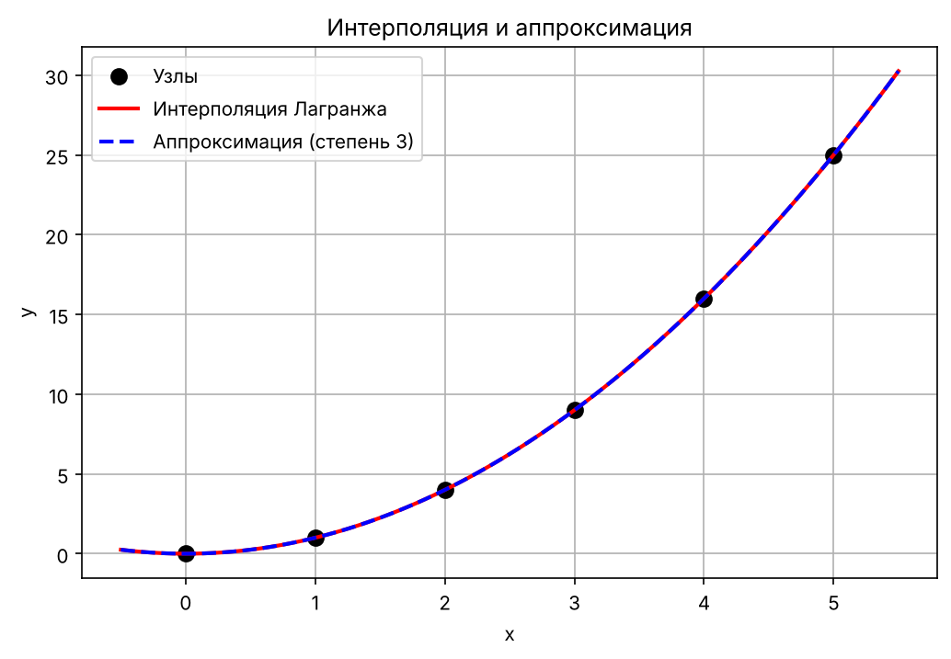
Рисунок 1 – Узлы, интерполяционный полином Лагранжа (красная линия) и аппроксимирующий полином (синяя пунктирная)
Обе кривые на графике практически сливаются: интерполяционный и аппроксимирующий полиномы совпадают с параболой y = x², а за пределами узлов (на участках [−0,5; 0] и [5; 5,5]) продолжают её без искажений.

5.5. Задание 5. Феномен Рунге
Функция Рунге f(x) = 1/(1 + 25x²) интерполировалась на равномерной сетке с n = 5, 8, 11 и 15 узлами на [−1; 1].
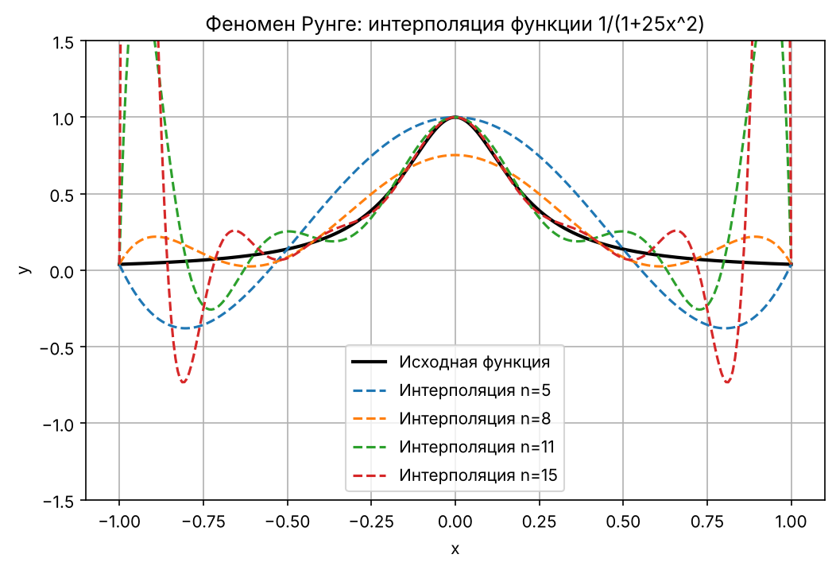
Рисунок 2 – Интерполяция функции Рунге на равномерной сетке (ось y ограничена диапазоном [−1,5; 1,5])
n (число узлов) | max|f − P|, равномерные узлы | max|f − P|, узлы Чебышёва
5 | 0.4383 | 0.4020
8 | 0.2471 | 0.3915
11 | 1.9156 | 0.1091
15 | 7.1912 | 0.0466

Таблица 7 – Максимальная погрешность интерполяции функции Рунге на [−1; 1]
Для n = 5 и 8 полином ещё сравнительно близок к функции, но при n = 11 и n = 15 появляются сильные осцилляции у краёв отрезка: максимальная ошибка вырастает с 0,25 до 1,92 и 7,19 (график на рисунке 2 в этих областях выходит за пределы оси). В центре отрезка точность, напротив, растёт. Это и есть феномен Рунге: увеличение числа равномерных узлов не улучшает, а ухудшает интерполяцию.
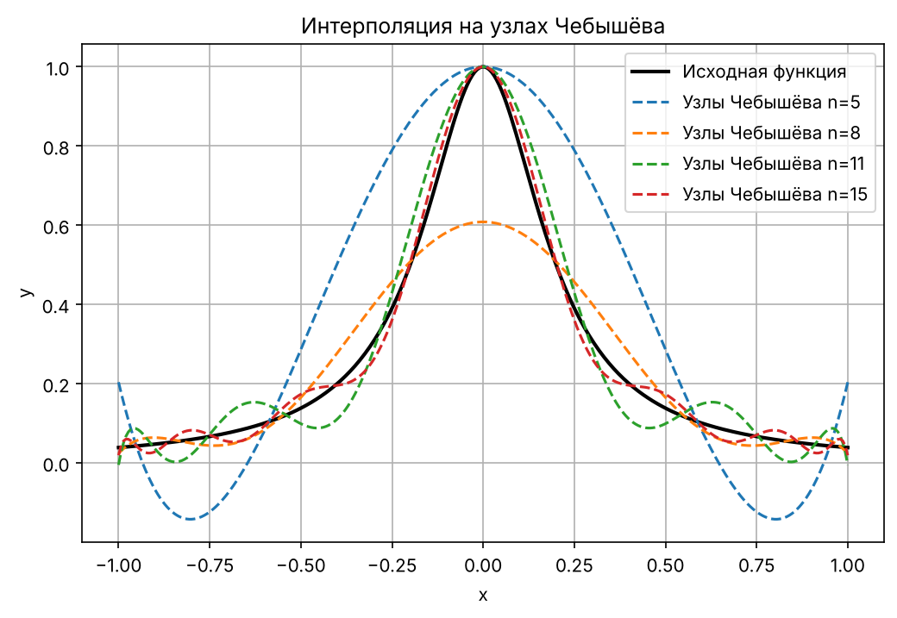
Рисунок 3 – Интерполяция той же функции на узлах Чебышёва
При узлах Чебышёва ошибка для n = 11 и 15 падает до 0,109 и 0,047 (то есть с ростом n интерполяция улучшается), осцилляции на краях отсутствуют. Для малых n (5 и 8) выигрыша нет – узлы Чебышёва оказываются даже немного хуже равномерных (0,39 против 0,25 при n = 8): преимущество проявляется именно при больших n.

5.6. Вывод программы
============================================================
ЛАБОРАТОРНАЯ РАБОТА №5
Вариант 4: x = [0..5], y = x^2, k = 3
============================================================

--- Задание 1: Интерполяция Лагранжа ---
Узлы: x = [0. 1. 2. 3. 4. 5.]
Значения: y = [ 0. 1. 4. 9. 16. 25.]
Число точек сетки: 121
x P(x) x^2 |P(x)-x^2|
--------------------------------------------------
-0.50 0.25000000 0.25000000 1.78e-15
-0.45 0.20250000 0.20250000 3.33e-16
-0.40 0.16000000 0.16000000 5.22e-15
... (строки таблицы с x = -0.25 ... 5.25 опущены, см. таблицу 4)
5.45 29.70250000 29.70250000 0.00e+00
5.50 30.25000000 30.25000000 0.00e+00
Максимальное отклонение от x^2: 1.42e-14

--- Задание 2: Аппроксимация МНК ---
Степень полинома: 3
Коэффициенты (от младшей к старшей): [ 3.14663041e-14 -1.55279516e-13 1.00000000e+00 -1.10356184e-14]
Проверка np.polyfit (от старшей к младшей): [ 7.35109421e-17 1.00000000e+00 -3.35266075e-15 -9.37308424e-16]
Сумма квадратов отклонений S = 8.339e-27

--- Задание 3: Сравнение ---
Узел x y (исх.) Интерполяция Аппроксимация Ошибка интерп. Ошибка аппрокс.
-------------------------------------------------------------------------------------
0.00 0.00 0.000000 0.000000 0.00e+00 3.15e-14
1.00 1.00 1.000000 1.000000 0.00e+00 5.11e-14
2.00 4.00 4.000000 4.000000 0.00e+00 3.11e-14
3.00 9.00 9.000000 9.000000 0.00e+00 2.49e-14
4.00 16.00 16.000000 16.000000 0.00e+00 4.62e-14
5.00 25.00 25.000000 25.000000 0.00e+00 3.20e-14

--- Задание 4: Графики ---

--- Задание 5: Феномен Рунге ---
n max|f-P| (равномерные) max|f-P| (Чебышёва)
-------------------------------------------------------
5 4.3832e-01 4.0201e-01
8 2.4713e-01 3.9149e-01
11 1.9156e+00 1.0911e-01
15 7.1912e+00 4.6600e-02

============================================================
ВСЕ ЗАДАНИЯ ВЫПОЛНЕНЫ
============================================================

6. Выводы
В работе построены интерполяционный полином Лагранжа и аппроксимирующий полином третьей степени (МНК) для данных варианта 4 (x = 0…5, y = x²), а также исследован феномен Рунге.
- Интерполяционный полином Лагранжа точно проходит через все 6 узлов и, поскольку данные соответствуют полиному второй степени, совпадает с y = x² (отклонение на сетке не более 1.42e-14).
- МНК-полином степени 3 получился равным g(x) = x²: коэффициенты при x⁰, x¹, x³ – машинные нули (~10⁻¹⁴), S ≈ 8·10⁻²⁷. Метод сам «отключил» лишнюю степень, так как она не нужна для описания данных.
- На точных данных интерполяция и аппроксимация дают практически одинаковый результат; различие между ними проявляется на зашумлённых данных: интерполяция воспроизводит шум и может сильно осциллировать, аппроксимация сглаживает его.
- Для функции Рунге на равномерной сетке максимальная ошибка интерполяции растёт с n: 0,44 (n = 5), 0,25 (n = 8), 1,92 (n = 11), 7,19 (n = 15) – явная неустойчивость на краях отрезка.
- Использование узлов Чебышёва устраняет проблему: при n = 15 ошибка составляет 0,047 и убывает с ростом n. Альтернативы – сплайны и аппроксимация полиномом небольшой степени.

7. Ответы на контрольные вопросы
1. Что такое интерполяция и для чего она нужна?
Интерполяция – построение функции (чаще всего полинома), точно проходящей через заданные табличные значения yᵢ = f(xᵢ) в узлах xᵢ. Она нужна для вычисления значений функции между узлами таблицы, замены сложной или заданной таблично функции простой (полиномом), а также как основа для численного дифференцирования и интегрирования.
2. В чём отличие интерполяции от аппроксимации?
Интерполирующая функция обязана проходить через все узлы (в узлах ошибка равна нулю), а степень полинома связана с числом узлов (n узлов – степень до n − 1). Аппроксимирующая функция проходит «рядом» с точками и минимизирует общую меру отклонения (например, сумму квадратов), её степень k выбирается много меньше числа точек. Аппроксимация сглаживает случайные погрешности данных, интерполяция – нет.
3. Почему интерполяционный полином Лагранжа удобен для вычислений?
Он записывается явной формулой, не требуя решения системы линейных уравнений (в отличие от записи через коэффициенты, где решается система с матрицей Вандермонда). Базисные полиномы Lᵢ(x) зависят только от узлов, поэтому при смене значений yᵢ (например, для других данных на той же сетке) их можно не пересчитывать. Формула проста в программировании (два вложенных цикла, O(n²) операций на точку).
4. В чём суть метода наименьших квадратов?
Из семейства функций g(x) = a₀ + a₁x + … + a_kxᵏ выбираются такие коэффициенты, при которых сумма квадратов отклонений S = Σ(yᵢ − g(xᵢ))² минимальна. Приравнивая частные производные ∂S/∂aₚ к нулю, получаем систему нормальных уравнений A·a = b, где Aₚⱼ = Σxᵢᵖ⁺ʲ, bₚ = Σyᵢxᵢᵖ, которая решается численно (в программе – np.linalg.solve).
5. Что такое феномен Рунге и в каких случаях он проявляется?
Феномен Рунге – рост амплитуды колебаний интерполяционного полинома вблизи концов отрезка при увеличении степени (числа узлов) на равномерной сетке. Проявляется для функций, не являющихся полиномами, особенно имеющих особенности (полюсы) вблизи отрезка в комплексной плоскости, как 1/(1 + 25x²). В нашем расчёте max|f − P| равна 0,44; 0,25; 1,92 и 7,19 для n = 5, 8, 11, 15 – т.е. ошибка растёт при увеличении n.
6. Как можно избежать проблемы Рунге?
1) Использовать неравномерные узлы, сгущающиеся к краям (узлы Чебышёва) – ошибка при n = 15 снижается с 7,19 до 0,047. 2) Применять кусочную интерполяцию (кусочно-линейную, кубические сплайны) вместо одного полинома высокой степени. 3) Не увеличивать степень на равномерной сетке, а использовать аппроксимацию МНК полиномом невысокой степени.
7. Почему аппроксимация часто предпочтительнее интерполяции при работе с экспериментальными данными?
Экспериментальные данные содержат погрешности измерений. Интерполяция заставляет кривую точно проходить через зашумлённые точки, поэтому шум «встраивается» в модель, а при большом числе точек полином ещё и сильно осциллирует (как в феномене Рунге). Аппроксимация использует небольшое число параметров, отражает общую тенденцию, сглаживает случайные ошибки и устойчивее; кроме того, физическая зависимость обычно известна приблизительно (линейная, квадратичная), и подбор её параметров методом наименьших квадратов естественен.

